# 需求规格说明书

1. **引言**

**1.1目的**

本文档的目的是详细地介绍java静态测试工具--基于Soot平台的定值到达分析工具所包含的需求，以便客户能够确认产品的确切需求以及开发人员能够根据需求设计编码。

**1.2背景**

本文档介绍的产品是java静态测试工具--基于Soot平台的定值到达分析工具，该工具面向软件测试人员和开发人员。

**1.3参考资料**

计算机软件需求规格说明书（GB/T 9385-2008）

1. **项目概述**

**2.1项目目标**

基于Soot平台实现定值到达分析，并至少以文本化的方式展示分析结果，并且结果能与基于JAnalyzer平台的实现进行比较。撰写完整的Soot平台使用文档，详细地展示如何基于Soot平台实现定值到达分析。

**2.2工具描述**

该工具能对被选择的java 源文件进行定值到达分析，并以文本的方式输出分析结果。

1. **需求规定**

**3.1功能需求**

主要功能用例图

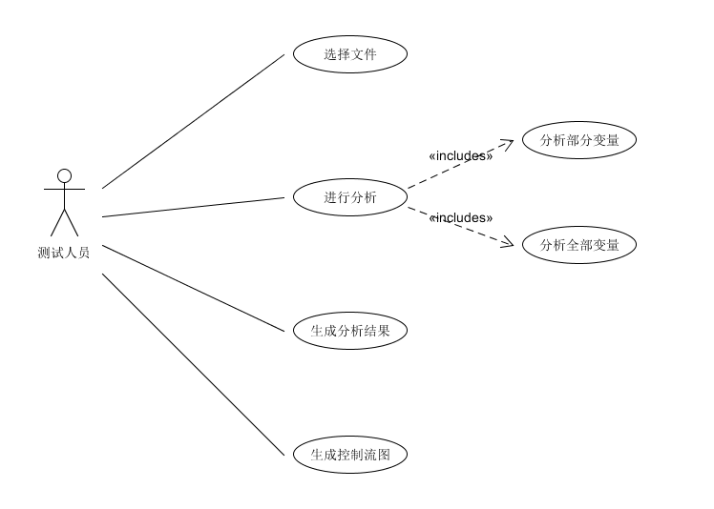

3.1.1选择文件

选择一个待分析的java源文件。

3.1.2进行分析

对被选择的java源文件进行定值到达分析。

3.1.2.1分析部分变量

只分析测试人员选择的java源文件中的部分变量。

3.1.2.2分析全部变量

分析java源文件中的全部变量。

3.1.3生成分析结果

以文本化的方式生成定值到达分析结果。

3.1.4生成控制流图

生成java源文件的控制流图。

**3.2用例**

**正式用例1**

**用例名**

生成控制流图

**范围**

Java源文件分析

**级别**

用户目标

**项目相关人员和利益**

测试人员：得到控制流图

**前置条件**

已有待分析的java源文件

**成功保证**

工具正确地生成控制流图

**主成功场景**

1. 测试人员选择待分析java源文件。
2. 工具生成控制流图。
3. 测试人员得到控制流图。

**扩展场景**

1. 当用户没有选择待分析java源文件时：1.报错并要求用户选择待分析java源文件
2. 当工具生成控制流图失败时：1.报错并显示失败的原因

**正式用例2**

**用例名**

生成到达定值分析结果

**范围**

Java源文件分析

**级别**

用户目标

**项目相关人员和利益**

测试人员：得到到达定值分析结果

**前置条件**

已有待分析的java源文件

**成功保证**

工具正确地生成到达定值分析结果

**主成功场景**

1. 测试人员选择待分析java源文件。
2. 测试人员选择需要分析的部分或全部变量。
3. 工具以文本化方式生成到达定值分析结果。
4. 测试人员得到到达定值分析结果。

**扩展场景**

a.当用户没有选择待分析java源文件时：1.报错并要求用户选择待分析java源文件

b.当工具生成到达定值分析结果失败时：1.报错并显示失败的原因

1. **运行环境规定**

**4.1 设备**

操作系统为Windows10的 PC

**4.2 开发环境**

VMware Workstation Pro

运行在Vmware Workstation虚拟机中的ubuntu 16.04 lts

java jdk 8.0

**4.3支撑软件**

Eclipse

Soot

## 5.验收标准

## 定值到达分析结果清晰正确，形成可展示的文档。